Источники жизни
О родниках Чаусского района (часть 6)
Петуховка (криницы Байкова): вода все грехи смывает
Самая знаменитая и почитаемая криница Чаусского района – без сомнения, Байковская. Точнее, это целый каскад криниц, местный памятник природы – с 1994 г. здесь введен охранный режим. Туда мы и отправились, заглянув предварительно в ближайшую к кринице деревню Петуховка Антоновского сельсовета.
В Петуховке нас встретили староста деревни Анастасия Васильевна Луцеина и ее сестра Мария Васильевна Кондалева. Они рассказывают нам о Байковских родниках, связанных с ними историях и традициях, о том, как сами не раз чистили родники и многое другое. Кое-что мы уже узнали до этого, из публикаций в прессе, а также из материалов, предоставленных культработниками районного методического центра.
Прежде чем отвести нас на Байковские родники, Мария Васильевна показывает местную деревенскую криничку. Она недалеко, но чтобы добраться, нужно сделать крюк: все заросло, короткой дороги не найти. Раньше здесь жил дьякон, к которому тайком носили крестить детей в атеистические советские времена. Он часто ходил на криничку и молился. На Троицу и Воздвижение (27 сентября) он обязательно проведывал и Байковские криницы.
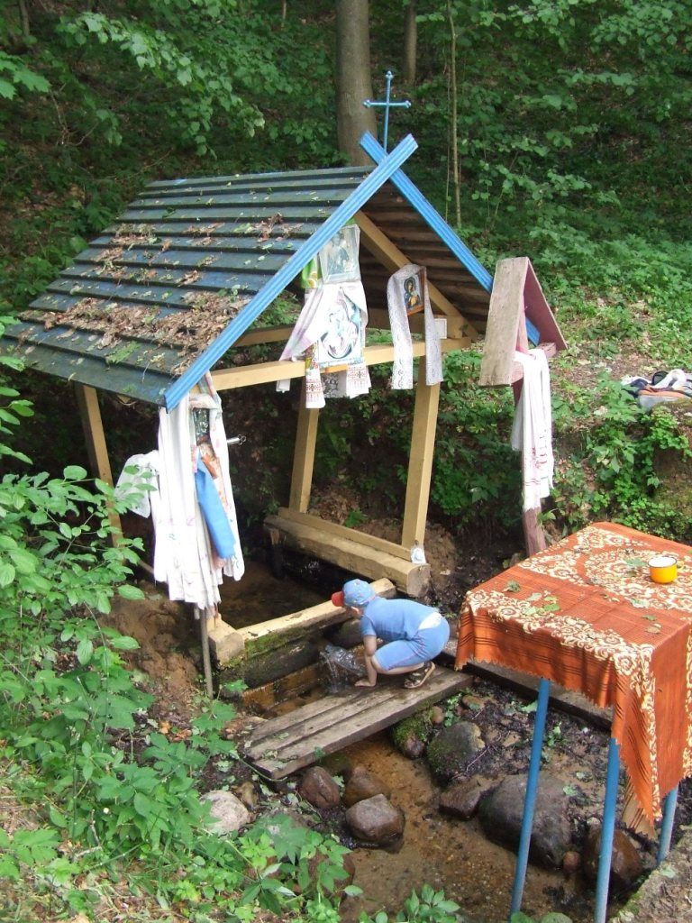 | Местная петуховская криница находится на берегу Прони и выглядит весьма скромно: взята в бетонное кольцо, из него и берут воду. Еще один ключ бьет рядом и заключен даже не в сруб, а в плетенку из лозы – очень красиво, но надежно ли? Ее установил внук того самого дьякона, в этом году приезжавший в Петуховку погостить. Нитратов в ключевой воде всего около 15 мг/л, она чистая, хоть и с легким привкусом. Сейчас сюда нечасто ходят за водой, а жаль…

Путь от Петуховки к Байково не очень далекий – меньше чем за полчаса можно добраться пешком по тропинке по живописному берегу Прони.
От моста до родников Байково рукой подать. Они находятся под крутым склоном на окраине леса. Здесь полно ягод и грибов, цветов – весной все от них бело. А еще, рассказывают, водится много живности и мелкой, и крупной, например, недавно местные жители случайно столкнулись с рысью и огромным диким кабаном, да и о волках обычно предупреждают. | 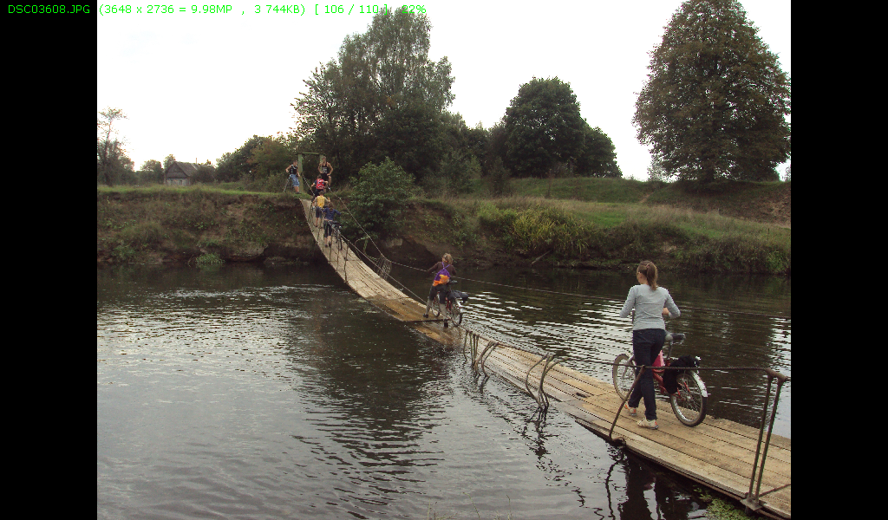
Возле криниц поставлены беседки с лавочками и столиками, но вот контейнеров для мусора невидно. Кое-что из остатков, видимо недавнего пикника, валяется у беседки. Очень портит впечатление.
Спускаемся под горку, к криницам. Нам повезло попасть в Байково в то время, когда здесь безлюдно – так можно острее почувствовать дивную энергетику этого места. Настоящее царство тишины и покоя. Здесь нет ничего лишнего и наносного, криницы сохранили свою природную красоту. Один из родников взят в деревянный сруб, над ним возведена постройка вроде часовенки, тоже из дерева. Воду можно брать как из самого сруба, так и ниже, откуда струйкой она стекает в ручей. Иконы и кресты украшены рушниками. Существует традиция старые полотенца сжигать тут же, возле криницы. Это делается для того, чтобы они не попали в руки злому человеку, который может с их помощью причинить вред. Иконы с изображением Божьей матери и Иисуса устанавливали еще тогда, когда стали «отправлять» криницу.
А на Троицу из Петуховки приносят икону с изображением Святой Троицы. Именно на этот праздник криницу «отправляют», собираются сотни людей из разных деревень и райцентра, приезжает батюшка. Проходят здесь молебны и на другие праздники: Петров день, Илью и др. Одна из криничек «отправляется» на Воздвижение. Так что можно говорить о возможности развития в этих местах туризма, точнее, специфического его вида – паломнического.
Петуховцы трепетно относятся к криницам, регулярно их чистят, причем издавна повелось, что этим занимаются именно женщины.
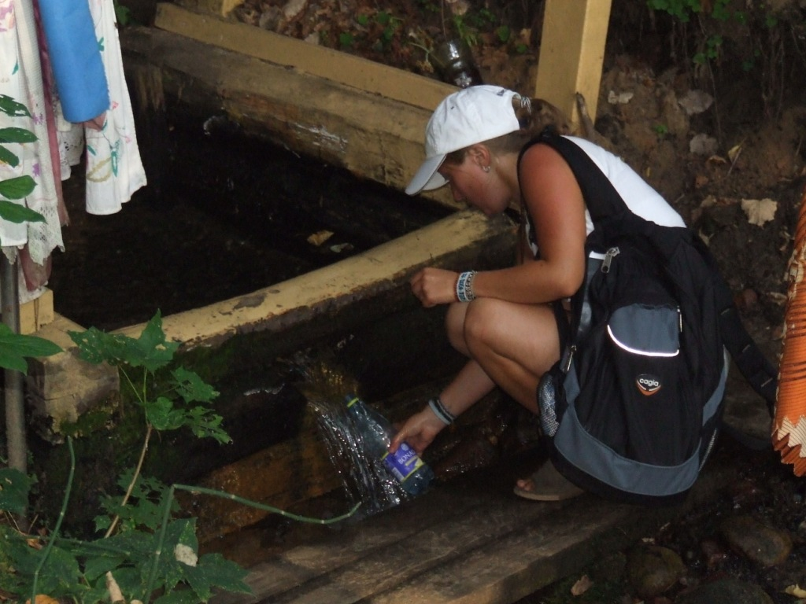 | Возле деревянного сруба – стол с посудой для воды и емкостью для пожертвований, наполненный мелкими деньгами и конфетами, стоят живые цветы. Но самое главное украшение – чистейшая вода. Считается, что в этом месте выходят сразу семь ключей. На самом же деле мы насчитали около пятнадцати. Причем
ключи довольно мощные. Наверное, здесь при запруде даже могло бы образоваться озеро, как на Голубой кринице, что под Славгородом. Байковские ключи бьют из-под корней деревьев, стекают в ручейки, которые сливаются в один звенящий и переливающийся поток, впадающий в Проню. Ни с чем несравнимое удовольствие – ходить босиком по этим ручейкам. Сначала чувствуешь невыносимый холод, а потом во всем теле появляется лёгкость и бодрость. Кажется, что не вода, а чистая энергия струится из-под земли. Кстати, анализ ее на нитраты повсюду показывает 0 мг/л.
Криницы Байково – очень древние. Местные жители утверждают, что они были всегда, их помнили еще предки здешних старожилов. Возможно, нам даже повезло найти этому материальное подтверждение. Расчищая кринички от ила, мы наткнулись на небольшой глиняный черепок – по-видимому, фрагмент горшка с широким горлышком. Судя по всему, довольно старый. А ведь по воду с такой посудой не ходят. Может быть, это наследие еще древних | 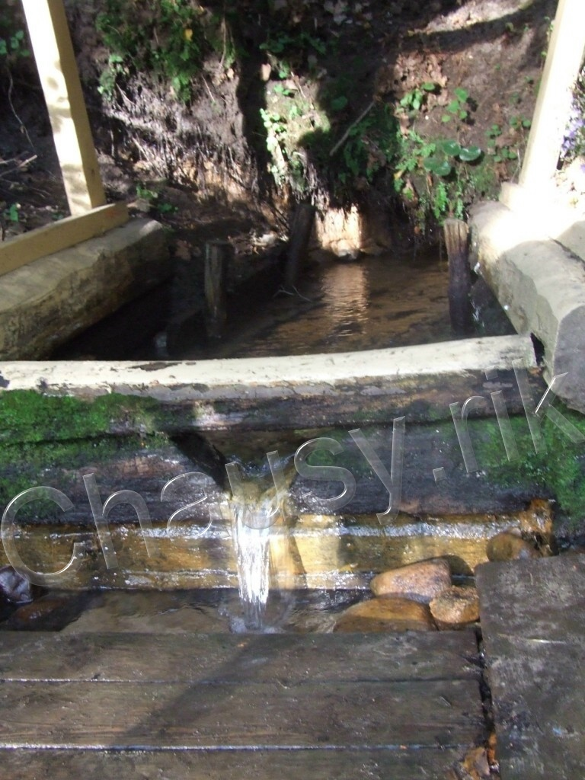
времен, когда кринице приносили «жертвы» как раз в таких посудинах? К сожалению, мы не археологи, поэтому настаивать на своем предположении не будем.
А между тем, эти криницы как раз из тех, которые представляют для археологов немалый интерес. Исследовать это место нужно очень внимательно и осторожно. И если уж проводить дальнейшее благоустройство, то максимально бережно. Настолько сложна здесь, должно быть, структура почвы (в одном месте даже наткнулись на опасные зыбучие пески) и расположение ключей, что очень легко нарушить природное равновесие при неумелом вмешательстве.

